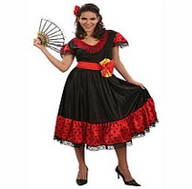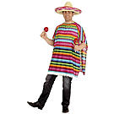
Weihnachtsblitzturnier 2013 der BSG
Werte Herren, liebe Schachfreunde. Unser diesjähriges traditionelles Weihnachtsblitzturnier
findet unter einem besonderen Eventnamen statt. Es heißt : - Fiesta Mexikana –
Lasst euch überraschen. Geboten wird Fröhlichkeit und gute Laune, Mexikanisches Flair und
tolle Mariachi Klänge. Auf Tequila werden wir verzichten, um beim Blitzen die Konzentration
nicht zu verlieren. Das Turnier findet am 16.12.13 um 19:30 Uhr in unserem Pueblo ( BSG
Spielsaal der Weserterassen )statt.
Gäste und fremde Señores sind herzlich willkommen und sollten bitte einen kleinen Obolus
von einigen Pesos oder 3 € für unsere Weihnachtskasse bereithalten.
Das Turnier wird in 13 Runden nach Schweizer System ausgetragen.
So wie gewohnt, gibt es für jeden Teilnehmer einen schönen Preis vom Gabentisch.
Es werden wieder kleine Ratingpreise für die Top 5 des Turnieres, sowie der beste Senior,
außerdem unter DWZ 2000, unter DWZ 1800 sowie unter DWZ 1600 vergeben.
So freut sich die BSG auf alle „ Amigos - Hombres und Kompadres „
Selbstverständlich sind auch „Schach – Gringos „ ( Anfänger ) herzlich willkommen!
Die BSG wünscht allen aktiven und ihren Familien ein geruhsames Fest und einen
schönen Jahreswechsel ! Gesundheit und schachlicher Erfolg für das Jahr 2014
K.Borbely ( Turnierl. )

